时间说明：
数据量为1天数据，时间粒度为0.5小时，总计48组数据。
时间采用小数计时，0表示0:00,0.5表示0:30，以此类推，最后时间为23.5（23:30）。

一、事件量
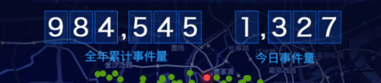
文件 shehuimd_shijians.json
是否刷新：是
字段含义
序号 | 字段 | 含义
1 | time | 时间
2 | quannianlj | 全年累计事件量（6位数）
3 | jinri | 今日事件量（2-4位数）

二、指数分析
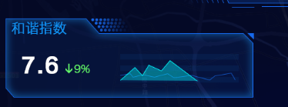
文件 shehuimd_zhishufx.json
是否刷新：是
字段含义
序号 | 字段 | 含义
1 | time | 时间
2 | gankongzs | 感控指数
3 | tongbi | 同比
4 | gankongzs_ls | 感控指数_历史

三、指标分析
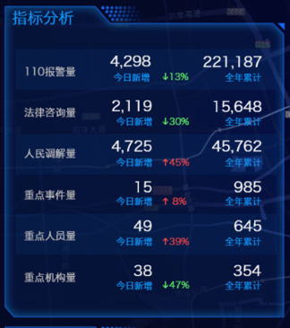
文件 shehuimd_zhibiaofx.json
是否刷新：是
字段含义
序号 | 字段 | 含义
1 | time | 时间
2 | zhibiao | 指标（110报警、法律咨询···）
3 | jinrixz | 今日新增
4 | tongbi | 同比
5 | quannianlj | 全年累计

四、趋势分析
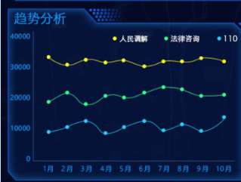
文件 shehuimd_qushifx.json
是否刷新：否
字段含义
序号 | 字段 | 含义
1 | xuhao | 序号
2 | month | 时间，格式为（YY-MM）
3 | 110 | 110数据（范围7000-13000）
4 | renmintj | 人民调解（范围16000-29000）
5 | falvzx | 法律咨询（范围15000-58000）

五、各区情况
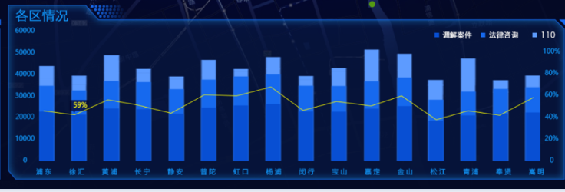
文件 shehuimd_gequqk.json
是否刷新：否
字段含义
序号 | 字段 | 含义
1 | xuhao | 序号
2 | qu | 区名称
3 | 110 | 110数据（范围600-8000）
4 | renmintj | 人民调解（范围1300-15000）
5 | falvzx | 法律咨询（范围2000-25000）
6 | pingjunz | 平均值（范围3000-49000）

六、处理情况

文件shehuimd_chuliqk.json
是否刷新：是
字段含义
序号 | 字段 | 含义
1 | time | 时间
2 | shuzhi | 数值（范围63-93）
3 | zhuangtai | 处理情况（优秀、良好、正常、较差）

七、处理效率
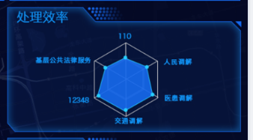
文件shehuimd_chulixl.json
是否刷新：否
字段含义
序号 | 字段 | 含义
1 | xuhao | 序号
2 | daima | 代码
3 | mingcheng | 代码名称
4 | shuzhi | 数值（范围0-10）

八、服务质量
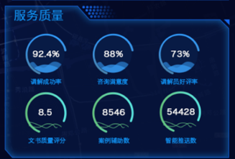
文件shehuimd_fuwuzl.json
是否刷新：否
字段含义
序号 | 字段 | 含义
1 | xuhao | 序号
2 | daima | 代码
3 | mingcheng | 代码名称
4 | shuzhi | 数值（百分数采用2位小数）

九、重点事件
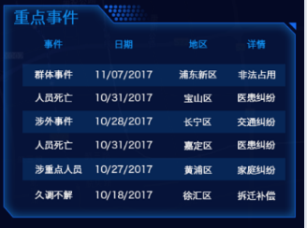
文件shehuimd_zhongdiansj.json
是否刷新：轮流滚动
字段含义
序号 | 字段 | 含义
1 | xuhao | 序号
2 | shijianlx | 事件
3 | riqi | 日期（格式YYYY-MM-DD）
4 | diqu | 地区
 | xiangqing | 详情（4-6个字）

